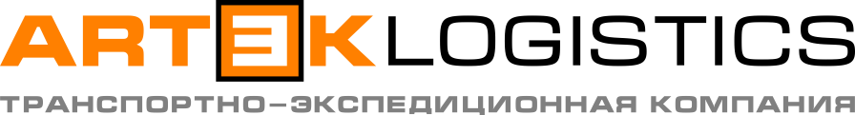

ООО "АРТЭК Логистик"
ИНН/КПП 1650308235/165001001
ОГРН 1151650008432

Приглашаем к сотрудничеству!

Общество с ограниченной ответственностью "АРТЭК Логистик", приглашает Вас к взаимовыгодному сотрудничеству в области доставки Ваших грузов автомобильным транспортом по территории России.
ООО "АРТЭК Логистик" - динамично развивающаяся транспортно–экспедиционная компания, специализирующая на организации грузовых перевозок.
В своей работе мы опираемся на нашу обширную базу своих постоянных партнеров-грузоперевозчиков. Возможно привлечение любых видов автотранспорта (рефрижератор, тент, изотерм, прицеп, полуприцеп).
Предоставляемые нами услуги учитывают все требования и пожелания заказчика.
Основные услуги:
- Автоперевозки по всей России.
- Автомобильные перевозки грузов от 1,0 до 20т.
- Предоставление полного комплекта бухгалтерских документов.
- Удобная форма расчёта.
- Подвижной состав на междугородние перевозки а/м от 1,0 до 20т ( Газель, Валдай, SCANIA, DAF, Еврофуры, платформы и т.д.).
- Возможность подачи автомобиля в день об ращения.
- Междугородние перевозки грузов с особым температурным режимом.
- Перевозка негабаритных и тяжеловесных грузов.
Тарификация услуг гибкая, в зависимости от направления перевозки, характера груза, вида загрузки(разгрузки) количества места погрузки(выгрузки), типа транспортного средства и т.д. Оплата услуг производится по безналичному расчету (система налогообложения общая, НДС учитывается). В процессе сотрудничества
допускаются пересмотр цен по взаимному согласию Сторон.

Надеемся, наше предложение поможет успешному развитию Вашего бизнеса! Связаться с нами можно по следующим телефонам:

С уважением,
Гасанов Ровшан
Менеджер по логистике
ООО "АРТЭК Логистик"
Сот: 8 (987) 424-50-50
www.artek-logistik.ru

